單元一 記敍文
寫作：思前想後
工作紙(一) 〈海洋公園遊玩記〉
姓名： ( ) 班別： 日期：
~~~~~~~~~~~~~~~~~~~~~~~~~~~~~~~~~~~~~~~~~~~~~~~~~~~~~~~~






比較擴寫前及擴寫前後的內容，作者用了哪些「思前-想後」的「秘技」來豐富內容? 請把它們的代表符號畫在適當的位置上 。
人物反應、連串動作、步驟

接着，我往鯊魚館去。一踏進館內，一座巨型水族箱出現眼前，空氣中充滿海水的味道，我仿如置身海洋的中心。 那裏有不同品種的鯊魚在游來游去，如虎鯊、豹紋鯊……真好看啊！

擴寫後
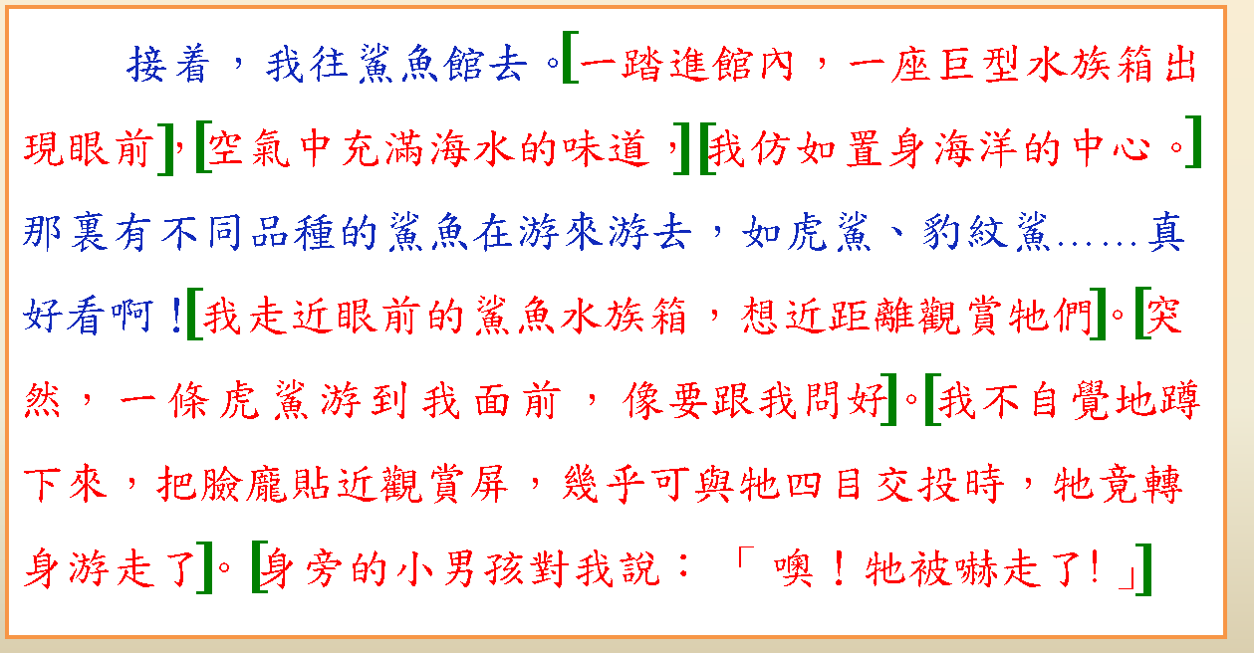
4
5
6
7
1
2
3
2
1
3
7
5
4
6
8. 請圈出下題正確的答案：

文中加了 走 蹲 貼 等字，是用了 人物反應 / 連串動作 / 步驟
的「思前-想後」秘技。

